FOTO RAPAT PEMBENTUKAN SATGAS PENETAPAN STATUS SIAGA DARURAT BENCANA
NON ALAM/CORONA VIRUS DISEASE (COVID 19)

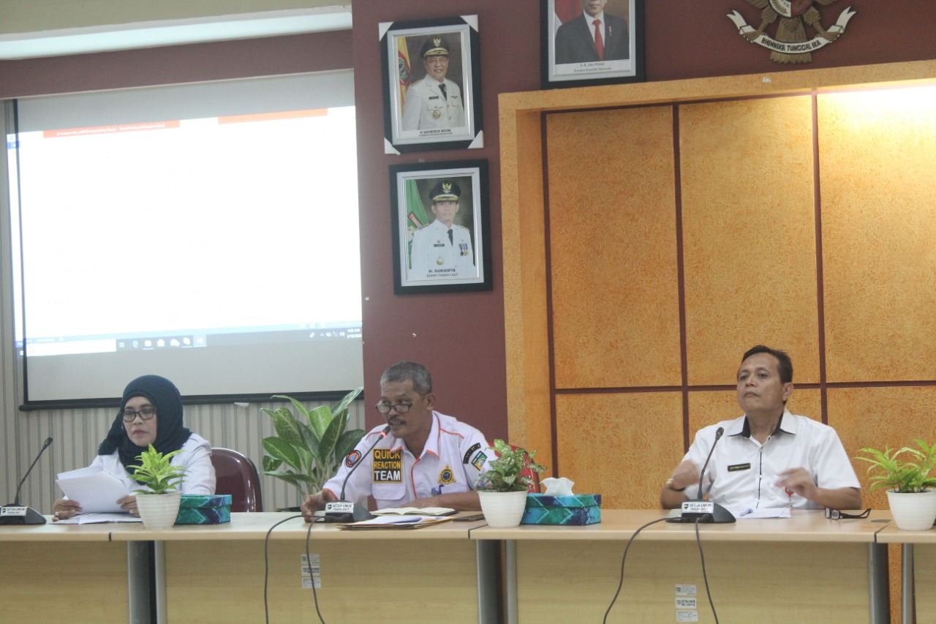
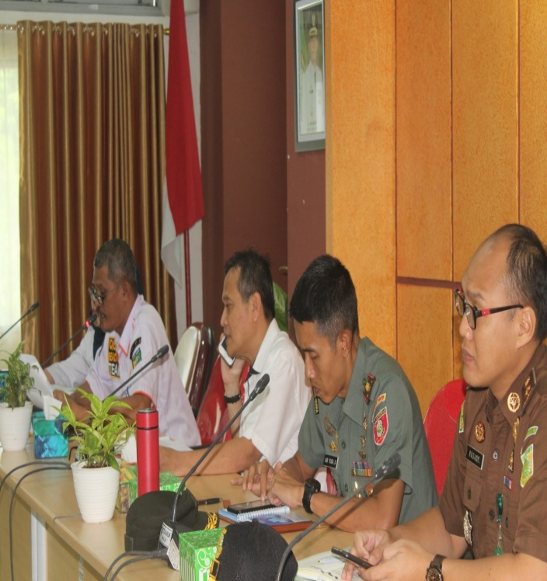 | 

